Раздел долгосрочного плана: Дизайн и технология. |  |  |  |  | Школа:
Дата: |  |  |  |  | ФИО учителя:
Класс: 5 |  |  |  |  | Количество присутствующих: |  |  | отсутствующих:
Тема урока |  |  | Дизайн швейных изделий в технике текстильной мозаики (пэчворк, квилт, курак и др.). Разработка идей. Эскиз. Выбор и подготовка материала.
Цели обучения, которые достигаются на данном уроке (ссылка на учебную программу) |  |  | 5.1.5.1 Выполнять задания, по разработке дизайна простых объектов, соблюдая основные законы композиции и основываясь на опыте других (художников, ремесленников, дизайнеров).  5.1.4.1 Разработать план, определяя этапы выполнения творческой работы.
Цели урока |  |  | Разработать дизайн простых объектов.  Соблюдать основные законы композиции.  Основывается на опыте других (художников, ремесленников, дизайнеров).  Разрабатывает план работы.  Определяет этапы выполнения творческой работы.
Критерии оценивания |  |  | Может разработать дизайн простых объектов.  Создает эскиз ковра.  Умеет сочетать цвета.  Знает правила композиции.  Соблюдает технику безопасности при работе с инструментами (ножницы, канцелярский нож, клей).
Языковые цели |  |  | Лексика и терминология, специфичная для предмета:  Декор, лоскутное шитье, пэчворк, құрақ, квилтинг, лоскут ткани, стежка, декорирование швейных изделий, преобразование или трансформация швейных изделий, расцветка ткани.  Полезные выражения для диалогов и письма:  Я выбрал данную расцветку ткани… потому, что…  Я буду использовать такие схемы в работе как…
Привитие ценностей |  |  | Способствует развитию творческого мышления, чувств, умению принимать решения;
Межпредметные связи |  |  | Изобразительное искусство, история.
Навыки использования ИКТ |  |  | Интерес и уважение к другим народам; стремление к красоте. Способность учащегося организовывать свою учебно-познавательную деятельность, проходя по её этапам: от осознания цели - через планирование действий - к реализации намеченного, самоконтролю и самооценке достигнутого результата.
Предварительные знания |  |  | Знания правил безопасного труда и организации рабочего места при выполнении ручных работ. Умения выполнять ручные швейные операции, определять их качество, используя элементы самоконтроля. Приобрели практические навыки для создания собственных творческих работ.
Ход урока
Запланированные этапы урока | Запланированная деятельность на уроке |  |  |  |  |  | Ресурсы
11 урок  3 мин  10 мин  4 мин  3 мин | Организационный момент.  Психологические настрой на урок:  Учитель:  - Повернитесь друг к другу, посмотрите друг другу в глаза, улыбнитесь друг к другу, пожелайте друг другу хорошего рабочего настроения на уроке. Теперь посмотрите на меня. Я тоже желаю вам работать дружно, открыть что-то новое.  Учитель:  - Давайте определим тему сегодняшнего урока! Просмотрите видео.  Просмотр видео «Құрақ корпе».  https://www.youtube.com/watch?v=yR2r2SkciqA  Вопросы:  Про какой вид творчество вы узнали?  Из каких материалов изготовлено?  Как вы думаете, как изготовлены изделия?  Как называется данное творчество?  Вы уже догадались, сегодня рассмотрим один из видов творчества, как «Лоскутное шитье».  Итак, тема урока сегодня: «Дизайн швейных изделий в технике текстильной мозаики (пэчворк, квилт, курак и др.). Разработка идей. Эскиз. Выбор и подготовка материала».  Совместное определение целей урока. |  |  |  |  |  | 1 слайд  Интерактивная доска, ноутбук, интернет.  https://www.youtube  .com/watch?v=yR2r2SkciqA  2 слайд
2 мин  10 мин  9 мин  2 мин  2 мин  12 урок  2 мин  7 мин  2 мин  2 мин  3 мин  20 мин  2 мин  3 мин  4 мин | Деление класса на группы.  Ученики выбирают карточки из коробки (рисунок на карточках-расцветка ткани).  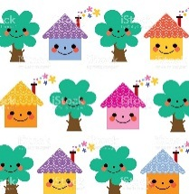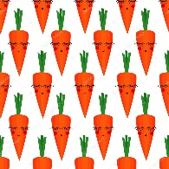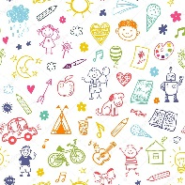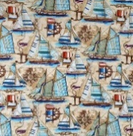  Исследовательская работа.  Каждой группе дан текст с описанием техники изготовления лоскутного шитья и образцы изделия.  Ученики должны внимательно прочитать текст, рассмотреть изделия, проанализировать и зафиксировать в постере изученный материал.  В постере на формате А3 пишут название «текстильной мозайки», технологию изготовления, материалы и инструменты используемые в работе, страну происхождения (работа с текстом по «Ромашке Блума»).  Презентация постеров.  Всему классу представляют свои постеры.  Рассказывают название, историю происхождения, используемые материалы, технологию изготовления, показывают образцы (слайды №3,4,5).  Взаимооценивание.  Учащиеся оценивают другие группы.  Рефлексия.  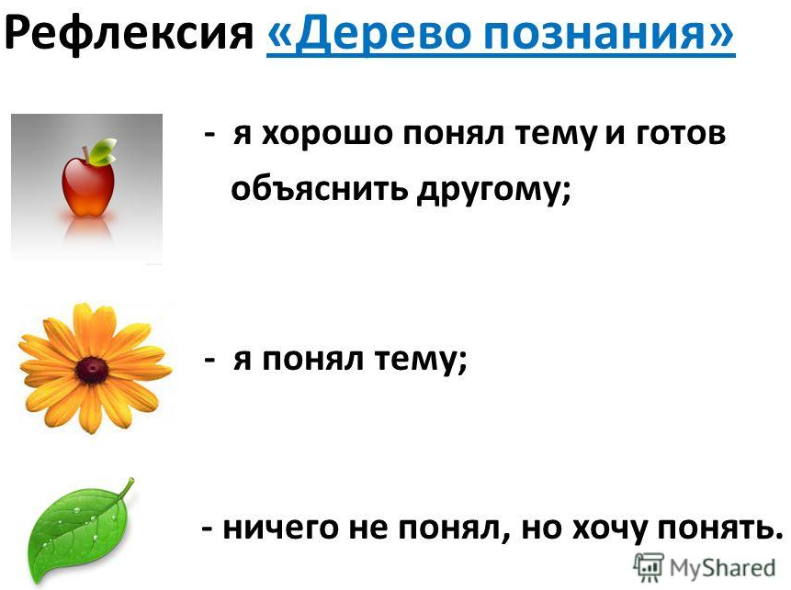  Психологические настрой на урок:  Приветствие “Здравствуйте!”  Учащиеся поочередно касаются одноименных пальцев рук своего соседа, начиная с больших пальцев и говорят:  - желаю (соприкасаются большими пальцами);  - успеха (указательными);  - большого (средними);  - во всём (безымянными);  - и везде (мизинцами);  - Здравствуйте! (прикосновение всей ладонью)  Просмотр видео с подробной инструкцией по изготовлению «Құрақ корпе».  https://www.youtube.com/watch?v=Uzr10BNXMPo  Совместно с учащимися определить цели урока/ЦО  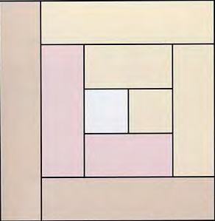  Определить критерии успеха с учениками, ожидания к концу урока.  Показать слайд со схемами учащимся, для выбора одного из образца.  Практическая работа: Создай эскиз құрақ корпе.  Разработать критерии оценивания по созданию мозайки.  На формате А3 создай эскиз ковра в технике аппликация.  1.Выбери несколько схем.  2. Расположи на формате.  3. Подберите расцветку ткани.  4. Вырежи по форме.  5.Приклей.  Например:  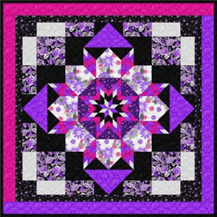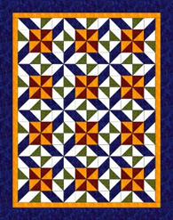  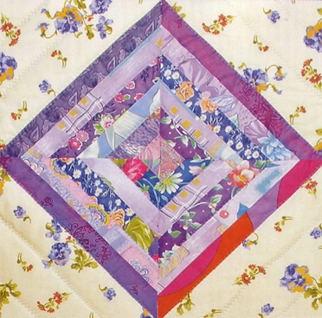  Гимнастика для глаз.  Самооценивание.  - Цветовое сочетание  - Аккуратность  - Завершенная работа  Рефлексия:  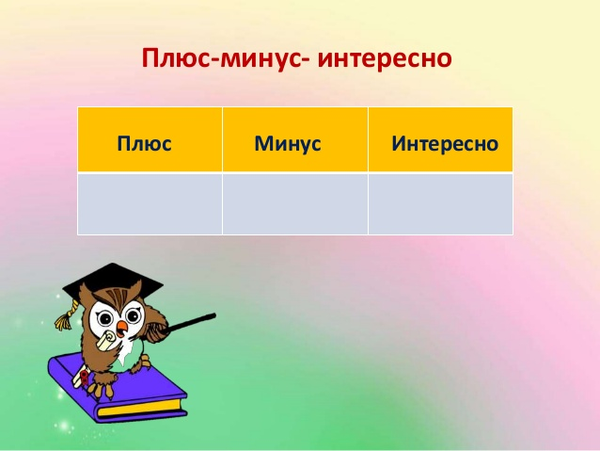 |  |  |  |  |  | 3 слайд  4 слайд  5 слайд  https://www.youtube.  com/watch?v=Uzr10BNXMPo  Интерактивная доска, интернет, ноутбук.  6 слайд  7 слайд  Необходимые материалы: бумага формат А3, цветная бумага, ножницы, клей, линейка, карандаш.
Домашнее задание:
На следующий урок принести материалы для құрақ корпе.
- Отрезы тканей различных цветов.
- Ножницы
- Линейка
- Мелок
- Нитки
Дифференциация – каким образом Вы планируете оказать больше поддержки? Какие задачи Вы планируете поставить перед более способными учащимися? |  |  |  | Оценивание – как Вы планируете проверить уровень усвоения материала учащимися? |  | Здоровье и соблюдение техники безопасности
Все учащиеся будут: проводить исследование по технике «Лоскутного шитья».  Многие учащиеся будут: на основе готовых шаблонов орнамента применяя различные виды лоскута создадут декоративный орнамент в технике мозаика.  Некоторые учащиеся смогут: С высоким уровнем развития ученики самостоятельно создадут креативне и необычные эскизы мозаики |  |  |  | Групповое обсуждение  Взаимооценивание  Самооценивание. |  | Гимнастика для глаз.  Соблюдают правила техники безопасности при работе с ножницами, канцелярским ножом.
Рефлексия по уроку  Были ли цели урока/цели обучения реалистичными?  Все ли учащиеся достигли ЦО?  Если нет, то почему?  Правильно ли проведена дифференциация на уроке?  Выдержаны ли были временные этапы урока?  Какие отступления были от плана урока и почему? |  | Используйте данный раздел для размышлений об уроке. Ответьте на самые важные вопросы о Вашем уроке из левой колонки.
Общая оценка

Какие два аспекта урока прошли хорошо (подумайте как о преподавании, так и об обучении)?
1:

2:

Что могло бы способствовать улучшению урока (подумайте как о преподавании, так и об обучении)?
1:

2:

Что я выявил(а) за время урока о классе или достижениях/трудностях отдельных учеников, на что необходимо обратить внимание на последующих уроках?

Курак – это название, которое дается различным типам изделий сделанным из лоскутков,– сшитых вместе. Название произошло от слова «кура», которое означает «сшитый вместе – собранный из отдельных кусков» и относится как к готовым продуктам, так и к методу их производства.
КУРАК КОРПЕ (құрақ көрпе) одеяло, сшитое из разноцветных кусочков материи, лоскутное изделие. КУРАК КОРПЕ (құрақ көрпе) приписывались магические свойства, считалось, что вещи из мн. мелких кусочков ткани способствуют тому, чтобы у их обладателя было много потомства, плодился скот, умножалось имущество.
Лоскутное шитьё, лоскутная техника, лоскутная мозаика, текстильная мозаика (также пэчворк, от англ. patchwork — «одеяло, покрывало, изделие из разноцветных лоскутов») — вид рукоделия, в котором по принципу мозаики сшивается цельное изделие из кусочков ткани (лоскутков). В процессе работы создаётся полотно с новым цветовым решением, узором, иногда фактурой. Современные мастера выполняют также в технике лоскутного шитья объёмно-пространственные композиции. Все швы стачивания в лоскутном полотне находятся на его изнаночной стороне.
Стёганое полотно (стёганая ткань) — это прошитые насквозь два куска ткани, между которыми находится слой ватина или ваты. Изготовление стеганого полотна также называется квилтингом. Квилтинг (англ. quilting — изготовление стёганых изделий, подбивка) — популярное ремесло и искусство с богатой историей в разных частях мира.

Корейский поджаги, английский квилт, австралийский пэчворк, казахский курак – так на разных языках называют искусство лоскутного шитья – один из видов народного декоративно-прикладного творчества с многовековыми традициями и богатыми стилистическими особенностями. Эта техника часто использует кусочки разноцветных тканей разнообразных геометрических форм, реже вязаных, вышивных и других декоративных элементов, которые по принципу мозаики соединяются в изделиях, перечень которых достаточно велик: покрывала, подушки, одеяла, шторы, предметы гардероба и даже модные аксессуары.
Кроме того, квилтинг, как и любое другое ремесло, имеет свою историю, корни которого уходят в далекое прошлое. Изделия из лоскута появлялись в древнем мире, в эпоху античности, позже на Руси, в Европе, Америке, Австралии, Центральной Азии... Ткань – материал недолговечный, поэтому время и место возникновения лоскутной техники весьма условны. Первое упоминание об искусстве соединения различных тканей в исторических источниках датировано XI веком. Хотя миру известен знаменитый ковер из легендарной Пещеры тысячи Будд, собранный еще в IX веке из сотни фрагментов одежд паломников. Другим интересным артефактом, относящимся приблизительно к 980 году до н. э., является древнеегипетское панно, орнамент которого собран из кусочков кожи животного. Тем не менее принято считать, что искусство пэчворк зародилась в Англии. Даже само понятие patchwork английского происхождения и в переводе на русский язык звучит дословно как «стеганое одеяло или покрывало из разноцветных лоскутов».
Именно здесь, в Великобритании, формировались особенности построения композиции, создавались принципы цветового решения, складывались приемы формирования фактур и комбинации сочетаний узоров. Здесь же зарождались разнообразные техники, такие как bargello и quilting, а также традиционные блоки узоров: «лестница Иакова», «зуб пилы», «звезда Огайо», «медвежья лапа», «корзинка для штопки», «спираль», «карусель», «роза», «бабушкин сад», «соты», «гексагон», «мельница»... Многие аппликации из ткани и орнаментальные блоки получали свое название в честь той или иной местности, реалий повседневного уклада жизни, литературных сюжетов и событий, заимствованных из местного фольклора.
Вероятно везде, где в быту человека возникала необходимость работать с тканью, появлялась надобность использовать обрезки и выпады кроя, так в том или ином виде лоскутное шитье получало развитие в разных уголках земного шара. К примеру, на Руси испокон веков бытовало бережное отношение к тканям, текстильная же мозаика получила широкое распространение к концу XIX столетия, когда из-за границы купцы начали привозить на родину дефицитный ситец, а в обиходе россиян стали появляться швейные машины. Выбрасывать большое количество обрезков дорогостоящей ткани считалось неуместным, а посему ценные лоскуты нашли применение в декоративно-прикладном творчестве и стали складываться в местные оригинальные техники: «ляпачиха», «уголки», «кругляки»... Более того, спустя некоторое время озорные лоскутки стали незаменимым элементом народного костюма.
Пэчворк как вид декоративного творчества можно встретить и по всей территории Центральной Азии. Издавна народные мастерицы кочевых народов великолепно владели техникой изготовления стеганых лоскутных изделий. В быту номадов лоскутное ремесло получило название «курак корпе» – от тюркского «кура», означающего «сшитый вместе – собранный из отдельных кусков». Понятие «курак» относится как к готовым изделиям, так и к методу их производства. Основной причиной появления здесь своеобразного лоскутного шитья принято считать нужду, которая заставляла женщин из остатков старой одежды делать новую, а также создавать различные предметы быта. Курак корпе сначала сшивались из подогнанных друг к другу разноцветных лоскутов материи, а затем набивались шерстью. В прежние времена тканевые клочки собирались на различных семейных мероприятиях, ими и пополнялось сырье домашних запасов. Выходит, производство курак корпе – хороший способ сделать что-то из ничего.
К тому же раньше большое количество изделий из лоскутков предусматривалось в качестве приданого для невесты. Сегодня нет такого строгого соблюдения всех традиционных особенностей и тем не менее изготовление кураков во многих современных казахских семьях пользуется большим уважением. Выполненные вручную лоскутные произведения приносят в дом ощущение устойчивости, традиционности и спокойствия. Такие изделия и раньше были незаменимым атрибутом быта кочевников и теперь не выходят из моды в среде современных казахов, являясь гордостью каждой семьи.
К слову, о моде. В современном мире искусство лоскутного шитья занимает одну из почетных ниш, сегодня весьма актуальным является исполнение разного рода дизайнерских решений в технике пэчворк. Модные веяния вкупе с традиционными методами породили невероятное количество разнообразных техник квилта, нашедших применение и в прикладном творчестве, и в текстильном производстве, и в стилизации интерьеров, и даже в художественном решении живописных полотен.

